**Fluxo Caixa**

APIRESTful (Representational State Transfer) de fluxo de caixa em Node.js baseada em uma arquitetura em camadas (layers architecture), onde cada camada é responsável por uma funcionalidade específica da aplicação.

A pasta "models" contém as definições de dados usados na aplicação, enquanto a pasta "controllers" contém a lógica de negócios que manipula esses dados. A pasta "database" lida com a comunicação com o banco de dados.

As pastas "helpers", "middleware", "entities" e "util" são utilitárias e auxiliares para as outras camadas. O arquivo "app.js" contém a configuração inicial do aplicativo, o arquivo "server.js" é responsável por iniciar o servidor e o arquivo "router.js" é responsável pelo mapeamento de rotas específicas para os respectivos controladores.

Em resumo, é uma aplicação Node.js com uma arquitetura em camadas, com as camadas de modelo, controle e infraestrutura claramente definidas e pastas auxiliares para funções úteis e de ajuda.

**Desenho da arquitetura**

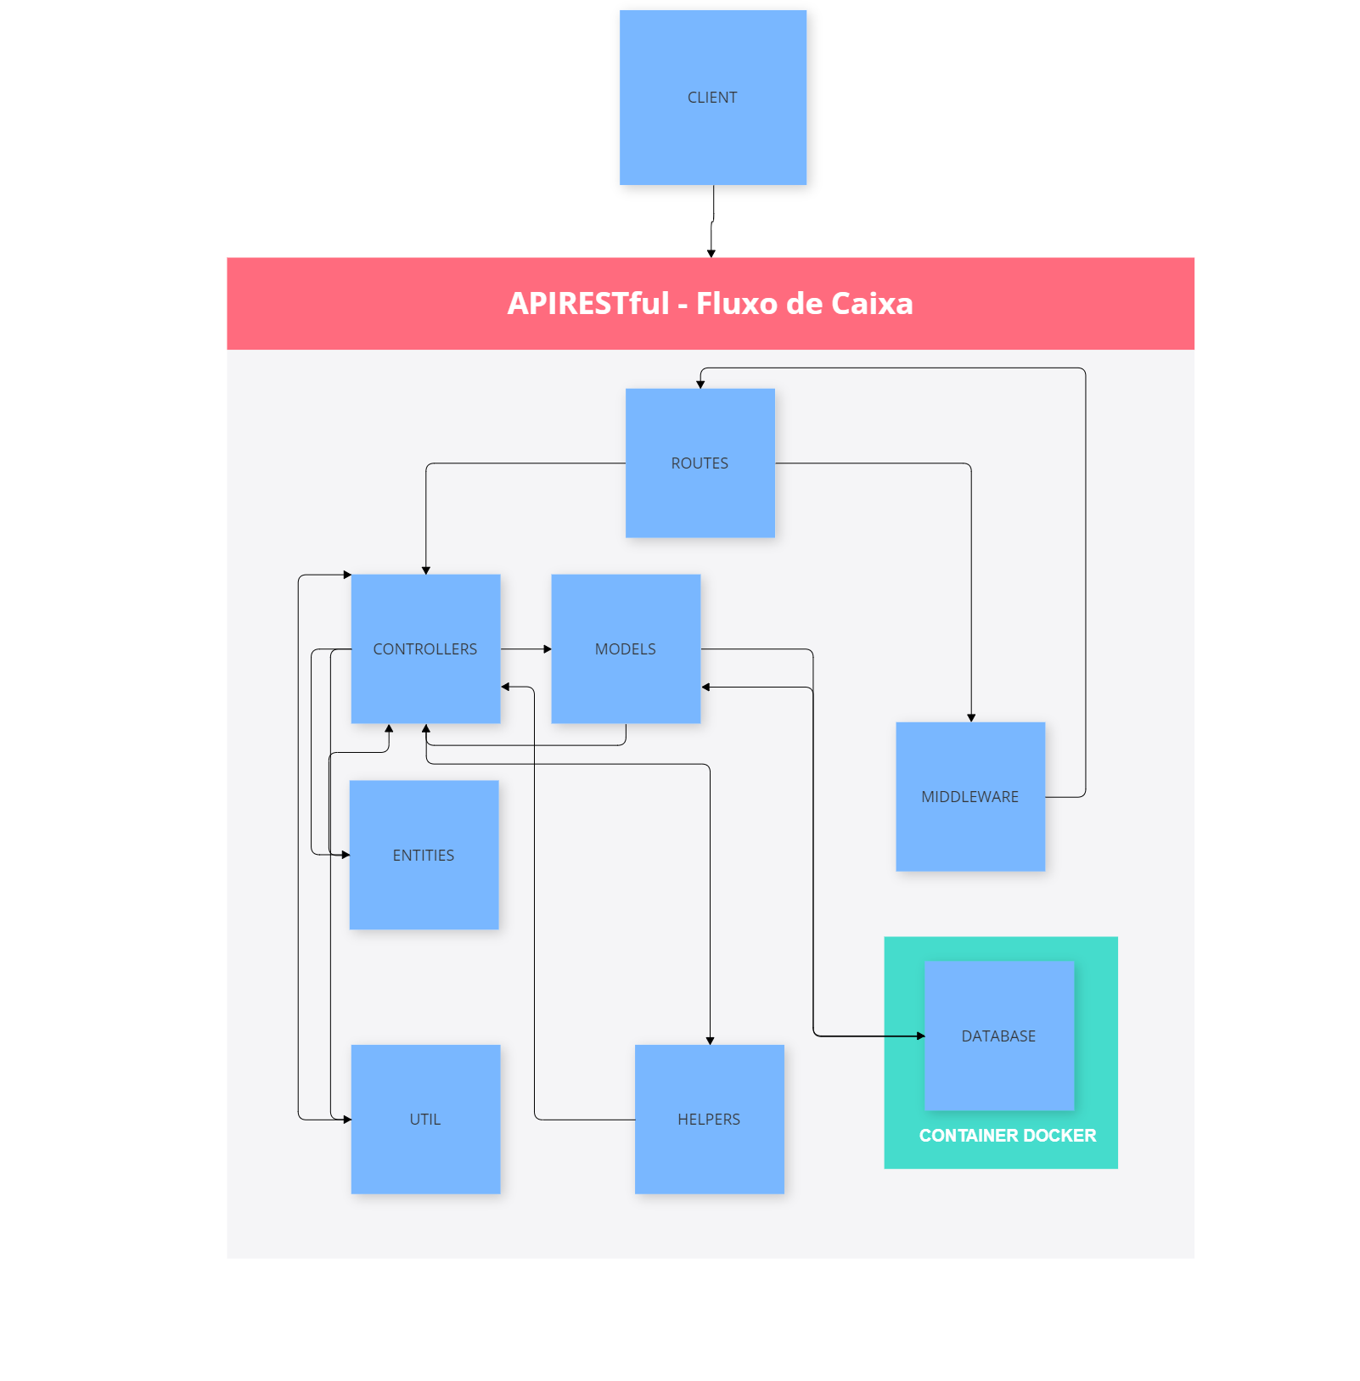

**Padrões de Arquitetura em Camadas**

* Controllers
* Database Service
* Entities
* Helpers
* Middleware
* MOdels
* Util

**Padrões de projetos utilizados**

* Layers Architecture
* Clean Code

**Tecnologias e bibliotecas usadas**

* Nodejs v14.0
* MySql v5.7
* Docker
* Bcrypt
* Body Parser
* Dotenv
* Express
* Json Web Token
* Moment
* Jest e Supertest

**Execução do projeto**

**Obg: É necessario ter o docker instalado**

* Navegar até o diretório \backend
* Executar o comando: npm run dev
* Ter o docker instalado rodar o banco de dados
* Acessar primeiramente a rota *http://localhost:3000/authentication*
* Enviar no body um json com username: “adm” e password: 123
* Após isso vai gerar um token com informações do usuário
* Para acessar as demais rotas [*http://localhost:3000/transaction*](http://localhost:3000/transaction) *e* [*http://localhost:3000/balanceDaily*](http://localhost:3000/balanceDaily)
* É necessário informar esse token que foi gerado no Headers - x-access-token e também colocar o Conten-Type com o valor application/json

**Testes**

* Foram utilizados testes unitários. A imagem abaixo mostra a cobertura de código dos serviços

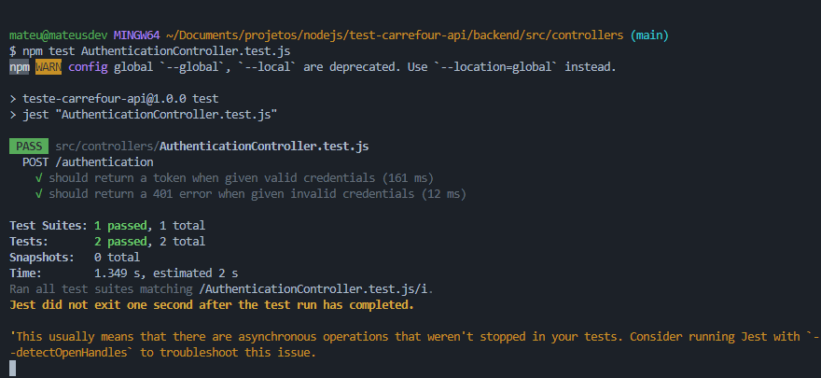

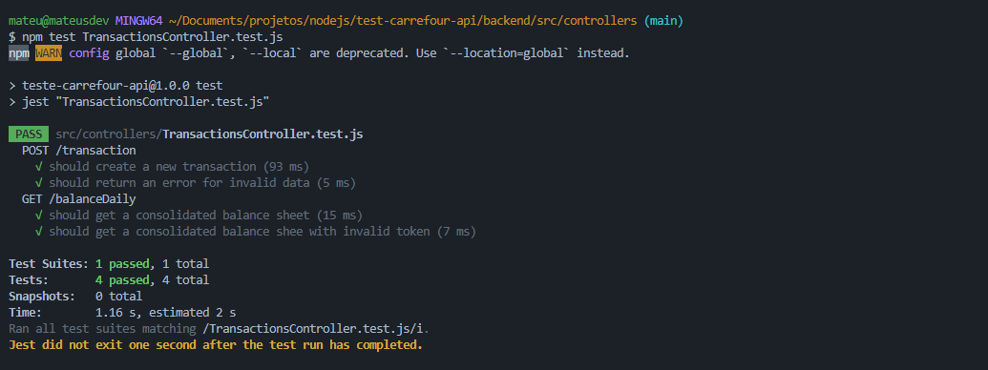

**Observalidade**

* Nada consta